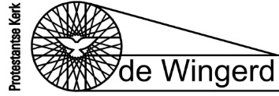

Orde van Dienst

De Wingerd te Krimpen aan den IJssel

Voorganger:

Orgel/Piano:

*---------------------------------------------------------------------------------------------------------------------------*

*Hartelijk welkom in De Wingerd*

Ter inleiding.( eventueel in te vullen voor de voorganger)

MUZIEK

WELKOM

o. Woord van welkom en mededelingen

*allen gaan, indien mogelijk, staan*

INTOCHTSLIED

g. Liedbord 1:

STIL GEBED

GROET:

v: Vrede zij u.

g: De wereld zij vrede.

BEMOEDIGING

v: Ons samenzijn dragen we op aan God,

g: die liefde is en grond van ons bestaan.

v: Die ons stelt in zijn licht en ons roept tot zijn dienst.

g: Die ons vrijheid geeft en ons vertrouwen vraagt.

DREMPELGEBED

v.

g. Amen

of:

v: Naar U zien wij uit, God,

moeder en vader van mensen,

g: **bron van liefde, die niet uitdroogt,**

**door wie wij weten wie wij zijn:**

v: Beeld van U, zo leven wij om deze aarde te koesteren

en het leven door te geven.

g: **Doe ons daarom verstaan dat oude woord, gegeven door dichters en profeten**:

v: dat wij ooit terugkomen bij U,

dat ooit onze wereld heel zal zijn.

g: **Kom en zaai uw Woord in ons,**

**zoals ons is overgeleverd door Jezus uw mens,**

v: die vrijheid bracht en nieuwe adem.

g: **Amen.**

*allen gaan zitten*

PSALM VAN DE ZONDAG

g. Liedbord 2:

KYRIE

v. Smeekgebed

*Tussen de gebeden door spreken:*

**g. Heer ontferm U, Christus ontferm u**

*Of tussen de gebeden door zingen:*

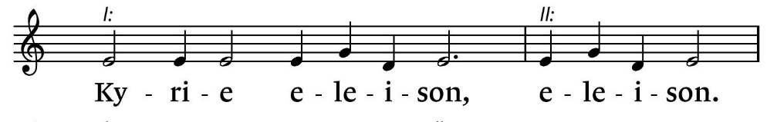

*of: aan het eind zingen:*

*voorganger.(of vrouwen)*

v. Heer, ontferm U

g. Heer, ontferm U

v. Christus, ontferm U

g. Christus, ontferm U

v. Heer, ontferm U

g. Heer, ontferm U.

GLORIALIED

g. Liedbord 3:

GEBED VAN DE ZONDAG

v. Laat ons bidden

… dit uur en alle dagen van ons leven.

g. Amen.

DE SCHRIFTEN, GELEZEN, GEZONGEN EN UITGELEGD

EERSTE LEZING:

ANTWOORDPSALM of LIED

g. Liedbord 4:

TWEEDE LEZING:

ACCLAMATIE: *LB 339 a*

g. U KOMT DE LOF TOE, U HET GEZANG,

U ALLE GLORIE,

O VADER, O ZOON, O HEILIGE GEEST

IN ALLE EEUWEN DER EEUWEN.

UITLEG /VERKONDIGING

MUZIEK

LIED

g. Liedbord 5:

GAVEN EN GEBEDEN

INZAMELING VAN DE GAVEN

d. Oproep tot geven

Muziek tijdens de collecte

DANK en VOORBEDEN

v. Gebedsintenties, steeds eindigend met

… zo bidden wij:

g. Liedbord 6:

Stil gebed

g. Onze Vader… (oecumenische tekst), eventueel gezongen

ZENDING EN ZEGEN

*Allen gaan, indien mogelijk, staan.*

SLOTLIED

g. Liedbord 7:

UITZENDING

v. Zegen

g. Amen, amen, amen!

MUZIEK

*Wij wensen u een goede zondag*